Министерство здравоохранения Хабаровского края Институт повышения квалификации специалистов здравоохранения

Кафедра сестринского дела

Реферат

Тема: **Стандарт технологии «Приготовление и смена постельного белья тяжелобольному»**

**Выполнила:** Слушательница цикла «Сестринское дело в терапии» с 10.01.08 г. по 6.02.08 г. палатная медсестра терапевтического отделения ФГУЗ МСЧ УВД Хабаровского края ******** Анна Витальевна

**Проверила:** ******** Ирина Геннадьевна

Хабаровск 2008 г.

**План.**

1. Введение.

2.Стандарт технологии "Приготовление и смена постельного белья  
тяжелобольному".

3. Выполнения медицинской услуги "Приготовление и смена постельного  
белья тяжелобольному".

4. Рецензия

5.Заключение.

6.Литература.

**Введение.**

Разработка ОСТов в медицине в полной мере реализовывалась путем формирования и развития системы стандартизации в здравоохранении. Ее создание было закреплено решением коллегии Министерства здравоохранения РФ, Государственного комитета РФ по стандартизации, метрологии и сертификации, Совета исполнительных директоров территориальных фондов обязательного медицинского страхования (30.10.97), принявшей "Основные положения системы стандартизации в здравоохранении" (от 03.12.97 № 143/6-11).

В соответствии с выше упомянутым документом работа была в основном направлена на стандартизацию:

* ресурсов здравоохранения;
* технологий, использующихся в здравоохранении;
* результатов применения технологий, использующихся в здравоохранении.

Наиболее важными объектами стандартизации были признаны медицинские услуги, лекарственные средства, профессиональная деятельность и информационное обеспечение.

Нормативное обеспечение процессов оказания медицинской помощи в рамках создания и развития системы стандартизации в здравоохранении осуществлялось в соответствии с Программой работ по созданию и развитию системы стандартизации в здравоохранении (1997).

На первом этапе разрабатывались основополагающие нормативные документы - базис системы стандартизации, единые подходы к разработке и внедрению нормативных документов.

Далее на их основе создавались разнообразные функциональные стандарты, закладывающие требования к оказанию качественной медицинской помощи в конкретных областях медицины: стандарты технологий выполнения медицинских услуг, протоколы ведения больных и т. д.

Координацию работ по стандартизации на федеральном уровне в период с 1999 по 2003 г. осуществлял Экспертный совет Минздрава России по стандартизации в здравоохранении. В его состав были включены ведущие специалисты в различных областях медицины.

Экспертный совет проводил политику в области стандартизации в здравоохранении, подтверждал целесообразность разработки ОСТов и утверждал разработанные нормативные документы приказами Минздрава России.

К 2003 г. в фонде Экспертного совета было зарегистрировано около 150 предложений на разработку проектов нормативных документов по стандартизации в здравоохранении.

**Стандартизация** - деятельность по установлению норм, правил, характеристик в целях обеспечения:

- безопасности продукции, работ и услуг для окружающей среды, жизни,  
здоровья и имущества;

- технической и информационной совместимости, взаимозаменяемости  
продукции;

* качества продукции, работ и услуг в соответствии с уровнем развития науки,  
  техники и технологии;
* единства измерений;
* экономии всех видов ресурсов.

**Стандарт** - это документ, определяющий чёткие правила, утверждённые государством на все виды деятельности, содержащий соответствующие сведения.

С 1 июля 2003 г. вступил в силу новый закон, регламентирующий деятельность по стандартизации на государственном уровне, - Федеральный закон "О техническом регулировании" от 27 декабря 2002 г. № 184-ФЗ. Это послужило началом следующего этапа развития национальной системы стандартизации и повлекло за собой изменения и на уровне отрасли здравоохранения. Целью закона явилось создание нового, отвечающего рыночной экономике и международной практике подхода к вопросам установления и применения обязательных (добровольных) требований к продукции, процессам ее произ­водства и обращения, работам и услугам.

Закон призван был решить задачу введения в практику технических регламентов, устанавливающих обязательные требования и придания наци­ональным стандартам статуса добровольных документов, которые становились доказательной базой для соблюдения технических регламентов. Стандарты, будучи изложением алгоритма (технологии) медицинского вмешательства, могут заменить экспертные заключения, поскольку содержат типовые (обычные) требования не только к последовательности действий медицинского персонала, но и к эффективности и безопасности вмешательства. ОСТ "Термины и определения системы стандартизации в здравоохранении" указывает: *"Стандарт* - *это нормативный документ, разработанный на основе консенсуса и утверждённый признанным органом, в котором устанавливаются для всеобщего и многократного использования правила, общие принципы или характеристики, касающиеся различных видов деятельности или их результатов, и который направлен на достижение оптимальной степени упорядочения в определённой области".*

**Стандарт технологии "Приготовление и смена постельного белья тяжелобольному".**

|  |  |  |
| --- | --- | --- |
| **Код технологии** | | **Название технологии** |
| А14.31.005 | | Приготовление и смена постельного белья тяжелобольному |
| 1. | Требования к специалистам и вспомогательному персоналу, включая требования | |
| 1.1 | Перечень специальностей/кто участвует в выполнении услуги | 1) Специалист, имеющий диплом установленного образца об окончании средне профессионального медицинского образовательного учреждения по специальностям: 0401 Лечебное дело 0402 Акушерское дело 0406 Сестринское дело |
| 1.2 | Дополнительные или специальные требования к специалистам и вспомогательному персоналу | Отсутствуют |
| 2. | Требования к обеспечению безопасности труда медицинского персонала | |

|  |  |  |
| --- | --- | --- |
| 2.1 | Требования по безопасности труда при выполнении услуги | До и после проведения процедуры необходимо вымыть руки с мылом или обработать антисептическим раствором. При выполнении данной услуги можно использоваться помощник втор медицинская сестра/младший медициною персонал/родственник |
| 3. | Условия выполнения простой медицинской услуги Стационарные Амбулаторно-поликлинические | |
| 4. | Функциональное назначение простой медицинской услуги Профилактика | |
| 5. | Материальные ресурсы | |
| 5.1 | Приборы, инструменты, изделия медицинского назначения | Перчатки нестерильные - 1 пара. Емкость для дезинфекции - 1 шт. |
| 5.2. | Реактивы | Отсутствуют |
| 5.3 | Иммунобиологическ ие препараты и реагенты | Отсутствуют |
| 5.4 | Продукты крови | Отсутствуют |
| 5.5 | Лекарственные средства | Антисептический раствор - 2 разовых дозы |
| 5.6 | Прочий расходуемый материал | Ветошь - 1 шт. Комплект чистого белья- 1 шт. Мешок для грязного белья - 1 шт. Пеленка - 1 шт. |
| 6. | Характеристика методики выполнения простой медицинской услуги Алгоритм подготовки и смены постельного белья тяжелобольному I. Подготовка к процедуре. 1. Объяснить ход и цель процедуры пациенту (если это возможно), получить его согласие. | |

1. Вымыть и осушить руки (с использованием мыла или антисептика)
2. Приготовить комплект чистого белья (простыни, наволочка,  
   пододеяльник), убедиться, что в кровати нет личных вещей больного.
3. Надеть перчатки.

П. Выполнение процедуры.

1. Опустить поручни, оценить положение и состояние пациента.
2. Снять пододеяльник, убрать одеяло и накрыть пациента  
   пододеяльником на время смены белья.
3. Повернуть пациента на бок по направлению к себе.
4. Скатать валиком грязную простыню, подложить этот валик под спину  
   пациенту. Если белье сильно загрязнено, положить на валик пеленку.
5. Положить сложенную вдвое чистую простыню на свободную сторону  
   постели, заправить ее под матрас с противоположной от больного  
   стороны.

10. Помочь больному перекатиться через валик на чистую сторону.  
1 1 . Скатать грязную простыню и положить ее в мешок для белья.

1. Расправить чистую простыню и заправить ее под матрас с другой  
   стороны постели.
2. Осторожно вынуть подушку из-под головы пациента и сменить  
   наволочку. Грязную наволочку поместить в мешок для белья. Осторожно  
   поместить подушку обратно.
3. Надеть чистый пододеяльник. Накрыть пациента одеялом, извлекая  
   грязный пододеяльник, которым он был укрыт.

III. Окончание процедуры.

1. Поместить грязный пододеяльник в мешок для белья.
2. Удобно расположить пациента в постели.
3. Протереть стул или тумбочку, где располагалось грязное белье и  
   одежда, влажной ветошью.
4. Снять перчатки, поместить их в емкость для дезинфекции
5. Вымыть и осушить руки (с использованием мыла или антисептика)
6. Сделать соответствующую запись о результатах выполнения в  
   медицинскую документацию.

Дополнительные сведения об особенностях выполнения методики В ходе процедуры необходимо контролировать состояние имеющихся дренажных трубок, катетеров, повязок. Если пациент не может менять положение в постели, необходимо выполнять процедуру вместе с 1 -2 помощниками. При этом головной конец и таз пациента держатся "на весу" и грязная простыня скатывается под ним сверху вниз.

10.

Достигаемые результаты и их оценка Пациент лежит на чистом белье

Форма информированного согласия пациента при выполнении методики  
и дополнительная информация для пациента и членов его семьи  
Пациент должен быть информирован о предстоящей процедуре.  
Информация о процедуре, сообщаемая ему врачом, медсестрой,  
фельдшером, или акушеркой, включает сведения о цели данного  
действия. Письменного подтверждения согласия пациента или его  
родственников (доверенных лиц) на смену постельного белья не  
требуется, так как данное действие не является потенциально опасным  
для жизни и здоровья пациента.

Параметры оценки и контроля качества выполнения методики

У пациента будут поддерживаться чистота и нормальная влажность  
покровов. Минимизация возможной передачи инфекции.

|  |  |
| --- | --- |
| **11.** | **Стоимостные характеристики технологий выполнения простой медицинской услуги**  Коэффициент УЕТ врача -1,0. Коэффициент УЕТ медицинской сестры - 3,0. |
| **12.** | **Графическое, схематические и табличное представление технологий выполнения простой медицинской услуги**  Отсутствует |
| **13.** | **Формулы, расчеты, номограммы, бланки и другая документация (при необходимости)**  Отсутствует |

**Выполнение медицинской услуги "Приготовление и смена постельного белья тяжелобольному** "

Для смены белья подготавливаю: чистую простыню, пододеяльник, две наволочки, если надо - медицинскую клеенку и пеленку; снимаю одеяло и прикрываю больного покрывалом; меняю пододеяльник; грязный кладу в полиэтиленовый мешок, а одеяло с чистым пододеяльником кладу на спинку кровати.

**При продольном способе (если больному разрешено поворачиваться в постели):**

* чистую простыню скатываю по длине до половины валиком, кладу на  
  спинку кровати;
* приподнимаю голову больного и убираю из-под нее подушку, меняю  
  наволочку;
* поворачиваю пациента на бок, фиксирую его положение;
* грязную простыню сворачиваю валиком по всей ее длине;
* на освободившемся месте расстилаю чистую простыню;
* поворачиваю пациента на спину, а затем на другой бок, чтобы он лежал  
  на половине чистой простыни;

- убираю из-под больного грязную простыню и на ее месте разворачиваю  
вторую половину чистой простыни;

- расправляю простыню;  
разглаживаю складки;

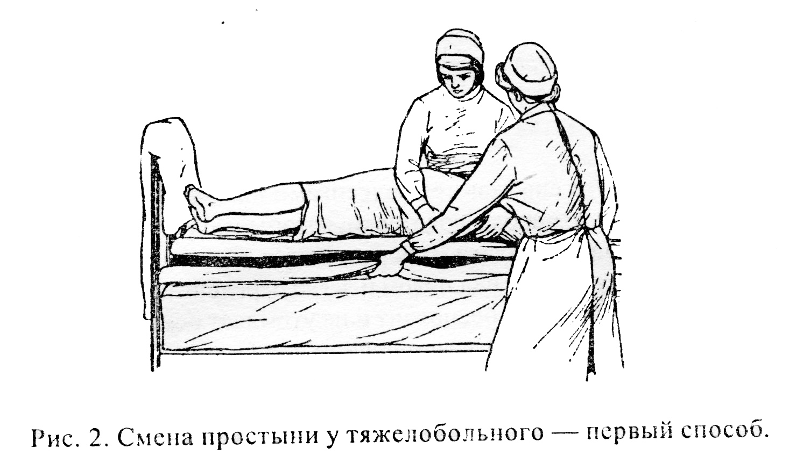

подворачиваю края под матрац;

- расправляю на больном рубашку;

разглаживаю на спине складки;

* оттягиваю рукава, чтобы они не сдавливали подмышки.
* кладу подушки;
* укрываю пациента одеялом.

**При поперечном способе (если пациент не способен активно двигаться в постели):**

- чистую простыню скатываю, как бинт, в поперечном направлении;

- левой рукой, охватив верхнюю часть туловища и голову пациента,  
осторожно приподнимаю его, убираю подушки;

- правой рукой быстро скатываю грязную простыню валиком со стороны  
изголовья кровати до поясницы;

валик чистой простыни подкладываю на освободившееся место, расправляю в направлении от поясницы больного к валику грязной простыни;

- подвожу свою левую руку под поясницу больного, убираю грязную  
простыню, а чистую расправляю в направлении к ножному концу.

опускаю ноги пациента, заправляю края простыни под матрац, меняю наволочки, кладу подушки.

- укрываю пациента одеялом; складываю грязное белье в мешок и выношу его.

Смена постельного производится регулярно, не реже одного раза в неделю, после гигиенической ванны (если позволяет тяжесть состояния больного).

При определенных состояниях постельное белье меняется по мере необходимости.

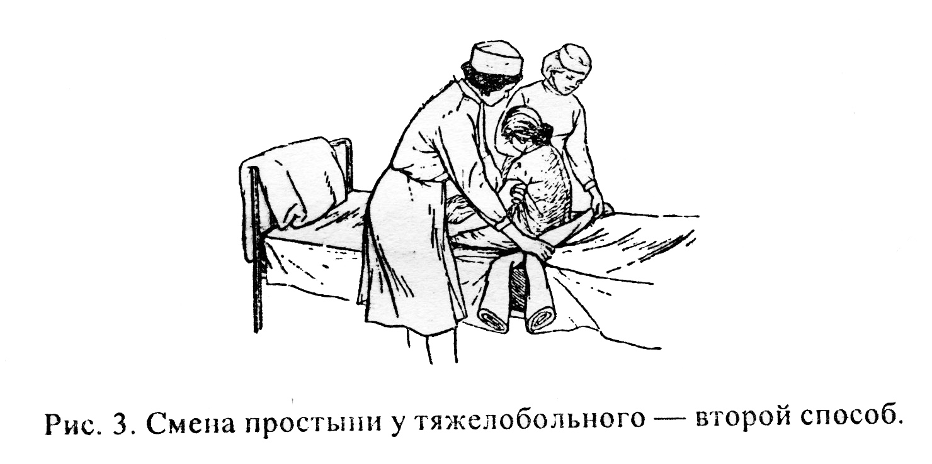

Если больному разрешено ходить, он сам может произвести смену постельного и нательного белья.

Если тяжесть заболевания предписывает больному строгий постельный режим, смена белья проводится медицинской сестрой, которой помогает санитарка.

Если больному разрешается сидеть, то для смены постельного белья медицинская сестра пересаживает его с постели на стул, а санитарка перестилает ему постель.

Простыня должна быть такого размера, чтобы матрац был закрыт ею не только сверху и по бокам, но и с торцов. Края простыни не должны свисать, их следует подогнуть под матрац со всех сторон. Чтобы простыня не сбивалась и не образовывала складок, ее можно прикрепить к краям матраца.

Грязное белье собирают в клеенчатые мешки и немедленно выносят из палаты. До отправки в прачечную белье должно храниться в специально отведенном помещении (грязная бельевая) в баках или других контейнерах.

Сестра-хозяйка отделения должна следить за тем, чтобы у санитарки отделения всегда было в запасе несколько комплектов чистого белья. Медицинская сестра, в свою очередь, обязана осуществлять контроль затем, чтобы каждое утро санитарка по счету сдавала грязное белье и получала чистое.

Необходимо регулярно перестилать постель и менять постельное белье. Складки на простыне могут причинять больному большое неудобство и вызывать пролежни.

В тех случаях, когда состояние больного очень тяжелое, когда у него имеет место недержание мочи или кала и когда он сильно потеет, под простыню подкладываю водонепроницаемую клеенку.

Рецензия

**Заключение.**

Медицинские услуги представляют собой технологии выполнения медицинских услуг, техническое и лекарственное обеспечение выполнения медицинских услуг.

Под медицинской услугой в системе стандартизации понимают мероприятия или комплекс мероприятий, направленных на профилактику заболеваний, их диагностику и лечение и имеющих самостоятельное законченное значение иопределённую стоимость.

В основном то, чем занимается на рабочем месте медицинская сестра, - это простая медицинская неделимая услуга, выполненная по формуле "Пациент" + "Специалист" = "Один элемент профилактики, диагностики или лечения".

Качество медицинской помощи - это адекватность технологий, выбранных для достижения поставленных целей, и соблюдение принятых медико-экономических стандартов.

Эксперты Всемирной организации здравоохранения при определении задач и содержания деятельности по обеспечению качества медицинской помощи рекомендуют ориентироваться на следующие компоненты: качество выполнения профессиональных функций медицинскими работниками; полнота и эффективность использования ресурсов; сведение до минимума риска для пациента при осуществлении медицинского вмешательства; наличие удовлетворённости пациента медицинским вмешательством.

Оценка качества медицинской помощи предполагает определение соответствия полученных результатов профилактики, диагностики, лечения или реабилитации ожидаемым и производится с использованием стандартов медицинских технологий, то есть стандарты устанавливают гарантированный объём медицинской помощи и являются основой для оценки качества медицинской помощи, оказанной каждому конкретному больному.

Действуя по стандарту, медицинский работник защищен от ответственности. Каким бы ни был итог лечения, если врач действовал по закону или научно обо­снованно - он уже не виновен.

В случае отступления от технологии и наступления неблагоприятного исхода лечения врач обязан в суде объяснить мотивы своих действий. Поэтому при всей своей добровольности стандарты продолжают оставаться важным инструментом обеспечения и подтверждения качества, в том числе медицинской помощи.

**Литература.**

1. "Проблемы стандартизации в здравоохранении".- № 8, 2007 г.
2. Журнал "Главная медицинская сестра".-№ 9 от 2005 г.
3. Журнал "Медицинская сестра", № 3 от 2006 г.
4. Обуховец Т.П. Основы сестринского ухода. - Ростов-на-Дону: Феникс,
5. 2003 г.
6. Справочник. Сестринское дело/Сост. Т.С. Щербакова. - Ростов-на-Дону:  
   "Феникс", 2001 г.